B&R no 2013 SMART - Automação Áustria
Inovações para automação industrial na Áustria
O 2013 SMART - Automation Austria terá lugar de 1 a 10 de outubro em Linz. No corredor DC, stand 231, a B&R apresentará toda a sua gama de produtos e serviços. A exposição focalizará quatro tópicos atuais: Monitoramento de energia, monitoramento de condições, uma solução de segurança virtual e comunicação em tempo real de alta velocidade via POWERLINK.
Gerenciamento de energia otimizado
Como solução para o gerenciamento de dados energéticos, o APROL EnMon ajuda os usuários a melhorar sua eficiência energética. Esta solução pronta para usar, que é executada no Automation PC 910 da B&R, é uma maneira simples de implementar os requisitos especificados no ISO 50001. A solução ajuda a reduzir consideravelmente o consumo de energia, com as economias financeiras resultantes que fortalecem a vantagem competitiva dos usuários.
Manutenção preditiva baseada no monitoramento de condições constantes
A capacidade de prever falhas na máquina e no sistema reduz os custos e aumenta a disponibilidade. Os módulos de monitoramento de condições da B&R detetam precisamente casos quando o serviço de trabalho pode ser necessário e também é extremamente fácil de configurar. Todos esses módulos fazem parte da série do sistema de controle X20 e, portanto, podem ser usados em qualquer topologia de controle sem limitações. Uma característica especial desses módulos é que eles realizam análises de vibração localmente, diretamente no módulo. Os resultados preparados também fornecem informações detalhadas sobre a mecânica do sistema, permitindo que os processos existentes sejam otimizados com a máxima eficiência.
POWERLINK - 728 eixos em 400 μs
O POWERLINK é a escolha perfeita para aplicações industriais baseadas em Ethernet com requisitos em tempo real difíceis. O padrão Ethernet tem ciclos de comunicação no alcance de apenas algumas centenas de microssegundos. A utilização do tráfego cruzado possibilita a sincronização de múltiplos eixos com uma precisão excepcional. É por isso que o POWERLINK é agora a rede mais rápida do mundo. Esta máquina de alongamento de filme bidimensional da Brückner Maschinenbau GmbH & Co. KG possui 728 eixos sincronizados com um ciclo de 400 μs.
Controlador de segurança virtual - SafeLOGIC-X
Para aplicações de automação seguras, a B&R apresenta um controlador de segurança baseado em software, cuja funcionalidade de segurança é distribuída em módulos de I/O seguros, um controlador padrão e a aplicação IHM. Esta solução, chamada SafeLOGIC-X, permite aplicações de segurança ainda mais pequenas e sensíveis ao custo para aproveitar os benefícios de uma solução de segurança integrada com suporte total para todas as funções de segurança. O SafeLOGIC-X usa o protocolo de comunicação openSAFETY, o primeiro padrão de segurança aberto e exclusivo para 100% independente de barramento para todas as soluções Industrial Ethernet.

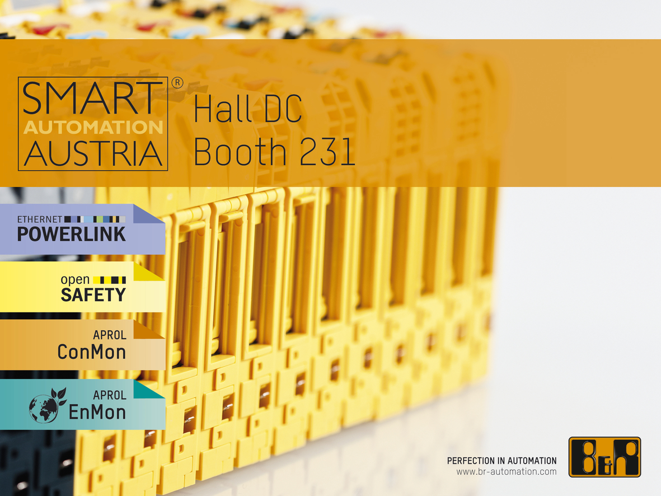
Na feira de automação industrial (hall DC, stand 231), a B&R apresentará os atuais tópicos de automação.

Sobre a B&R
A B&R é uma empresa de automação inovadora com sede na Áustria e escritórios em todo o mundo. Como líder global em automação industrial, a B&R combina tecnologia de ponta com engenharia avançada para fornecer aos clientes em praticamente todas as indústrias soluções completas para automação de máquinas e fábricas, controle de movimento, IHM e tecnologia de segurança integrada. Com padrões de comunicação de fieldbus industriais como POWERLINK e openSAFETY, bem como o poderoso ambiente de desenvolvimento de software do Automation Studio, a B&R está constantemente redefinindo o futuro da engenharia de automação. O espírito inovador que mantém a B&R na vanguarda da automação industrial é impulsionado pelo compromisso de simplificar processos e superar as expectativas dos clientes.
Para mais informações, visite www.br-automation.com

